Juhlat metsässä
Juhlapuhe martoille
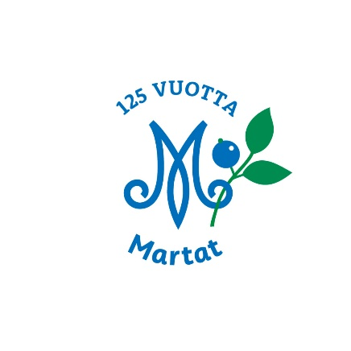
Hyvä juhlaväki, rakkaat martat. Olemme kokoontuneet tänään juhlimaan 125-vuotiasta Marttajärjestöä, meitä kaikkia marttoja ja meille rakasta suomalaista metsää.

Suomalainen metsä on monipuolinen ja kaunis luonnon ihme, joka muodostaa merkittävän osan Suomen maisemasta ja ekosysteemistä. Keväällä metsä herää eloon, kun lumet sulavat ja maa alkaa lämmetä. Kesällä metsä on täydessä kukoistuksessaan, lehtipuut ovat tuuheina ja vehreinä, ja metsän lattia on peittynyt sammaleeseen ja muihin kasvustoihin. Syksyllä suomalainen metsä muuttuu väriloistoksi, kun lehtipuut saavat keltaisia, oransseja ja punaisia sävyjä ennen lehtien putoamista. Talvella metsä peittyy lumivaippaan, ja maisema muuttuu lumoavaksi ja hiljaiseksi. Lumiset puut luovat satumaisen maiseman, ja metsässä voi kuulla vain lumen narinan kenkien alla.

Meidän suomalaisten suhde metsään on syvästi juurtunut sekä kulttuuriseen, että käytännölliseen perinteeseen. Siksi se on myös iso osa marttojen toimintaa ja täten valikoitui myös juhlavuotemme teemaksi. Hyödynnämme metsän resursseja marjastamalla ja sienestämällä, sekä virkistystarkoituksiin. Metsä antaa meille paljon ja nyt on meidän aikamme antaa sille takaisin. Siksi olemmekin aloittaneet yhdessä keräämään varoja Marttametsäksi nimettävän ikimetsän suojelua varten. Juhlavuotemme aikana kerätyillä varoilla ostetaan metsäalue, jolle Luonnonperintösäätiö takaa luonnonsuojelulain mukaisen pysyvän rauhoituksen. Näin olemme mukana turvaamassa kauniin luontomme säilymistä jatkossakin upeana ja monimuotoisena.

Ilmaston lämpeneminen ja luontokato uhkaavat myös suomalaisten metsien tulevaisuutta. On tärkeää varmistaa, että säilytämme metsiemme monimuotoisuuden ja tarjoamme kaikille mahdollisuuden nauttia niiden tarjoamista hyödyistä myös tulevaisuudessa. Jokaisella meistä on rooli suomalaisen metsän tulevaisuuden rakentamisessa. Olipa kyseessä sitten pieni teko omassa arjessamme, kuten ekologisempien valintojen tekeminen, tai suurempi sitoumus ympäristönsuojeluun ja kestävään kehitykseen, jokaisen panos on tärkeä. Suomalaisen metsän tulevaisuus riippuu meistä kaikista. Se on haaste, mutta myös mahdollisuus – mahdollisuus luoda kestävämpi ja parempi tulevaisuus meille kaikille ja myös tuleville sukupolville.

Marttajärjestö on muuttunut paljon viimeisen 125 vuoden aikana. Olemme muuttuneet yhteiskunnan muutosten mukana ja säilyttäneet ajankohtaisuutemme kotien ja perheiden hyvän ja kestävän arjen edistäjinä. Olemme sopeutuneet yhteiskunnallisiin muutoksiin, ja myös itse muovanneet yhteiskuntaa. Martat, olemme olleet aikojen saatossa paljon enemmän kuin vain kotitalousneuvontajärjestö. Olemme olleet valveutuneisuuden, solidaarisuuden ja yhteisöllisyyden lähde. Olemme olleet tiedon, taidon ja tekemisen verkosto, joka on vahvistanut ja rohkaissut ihmisiä eri elämäntilanteissa. Marttojen tarina kertoo sitkeydestä ja omistautumisesta. Se kertoo siitä, kuinka pieni alku voi kasvaa suureksi liikkeeksi, joka vaikuttaa ihmisten elämään niin arjen pienissä teoissa kuin suurissa yhteiskunnallisissa kysymyksissäkin. Martat ovat olleet mukana rakentamassa Suomea ja sen kansalaisyhteiskuntaa jokaisella askeleella. Mutta Marttojen merkitys ei rajoitu vain järjestön hienoon historiaan. Päinvastoin, me olemme edelleen voimakas ääni ja voima suomalaisessa yhteiskunnassa ja yhä 2020-luvulla teemamme ovat ajankohtaisia ja kysyttyjä. Olemme aktiivisia toimijoita kestävän kehityksen, terveellisten elämäntapojen, itse tekemisen ja yhteisöllisyyden edistämisessä. Olemme esimerkki siitä, kuinka perinteet ja nykyaika voivat kulkea käsi kädessä.

Kun katson teitä tänään rakkaat martat, näen ympärilläni ilon, voiman ja sitoumuksen. Näen ikimetsän, joka välillä huojuu tuulessa, mutta jonka vahvat juuret pitävät pystyssä ja jonka latva kurkottaa aina vain kohti uusia korkeuksia. Näen yhteisön, joka on valmis tarttumaan haasteisiin ja rakentamaan hyvästä arjesta parempaa maailmaa meille kaikille.

Nostakaamme yhdessä malja joka on rakkaudenosoitus meille, Martoille ja metsälle! Eläköön 125-vuotias Marttajärjestö!

